KLASA VI
Lekcja: 03.04.2020r. (piątek)
Temat: Dodawanie i odejmowanie liczb dodatnich i ujemnych
Drodzy uczniowie, na tej lekcji zapoznacie się jak się dodaje i odejmuje liczby ujemne
i dodatnie
- Proszę o przeczytanie i przeanalizowanie tekstu ze str.168 i 169 z podręcznika
- Poniżej wyjaśnię Wam na czym polega dodawanie i odejmowanie liczb dodatnich
i ujemnych na przykładzie osi liczbowej

Dodawanie liczb ujemnych
Na wstępie powiedzmy sobie czym jest proces dodawania. Przykładowo kiedy dodawaliśmy do siebie np. 5+3, to naszą czynność można byłoby zobrazować na osi liczbowej w następujący sposób:
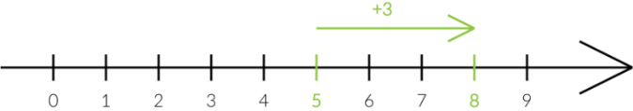
Obrazowo rzecz ujmując widzimy, że dodawanie polega na przesuwaniu się na osi liczbowej w prawo o określoną liczbę miejsc. To brzmi może bardzo prosto, ale pozwoli nam to omówić jak wygląda dodawanie liczb ujemnych
Przykład 1. Załóżmy, że chcemy wykonać dodawanie -5 + 3 =
Startujemy od liczby −5 i przesuwamy się o trzy miejsca w prawą stronę, co
doprowadzi nas do punktu −2 i taki też będzie wynik naszego dodawania:
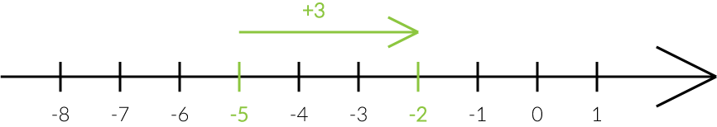
−5 + 3 = −2
Przykład 2. A co zrobić, w przypadku gdy liczba ujemna będzie naszym drugim składnikiem? Tak się stanie np. w działaniu 5+(−3). Wtedy na naszej osi wykonalibyśmy następujące działanie:
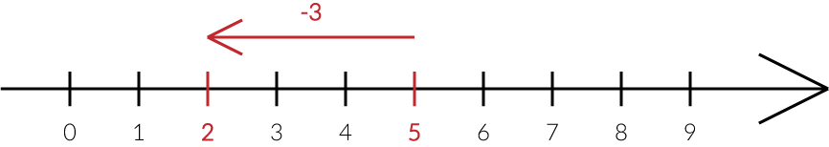
Możemy więc zauważyć, że dodawanie liczby ujemnej polega tak naprawdę na jej odjęciu:
5 + (−3) = 5 – 3 = 2

Przykład 3. Ostatnim przykładem z jakim możemy się spotkać jest dodanie dwóch liczb ujemnych np.
(−5)+(−3)=
I tu podobnie jak w powyższym przykładzie przesuniemy się w lewą stronę osi. Można powiedzieć, że kiedy dodajemy dwie liczby ujemne zachowujemy się tak, jakbyśmy dodawali dwie liczby dodatnie, stawiając na koniec znak minusa przed wynikiem.
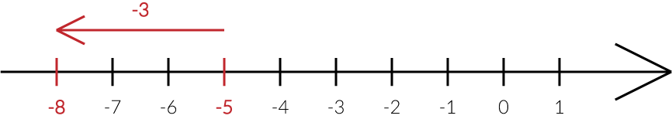
(−5) + (−3) = (−5) – 3 = −8
Odejmowanie liczb ujemnych
Teraz analogicznie przystąpimy do odejmowania. Zanim to jednak nastąpi, przypomnijmy sobie jak wyglądało odejmowanie liczb dodatnich. Kiedy chcieliśmy wykonać działanie 5−3, to tak naprawdę przesuwaliśmy się na osi liczbowej w lewą stronę:
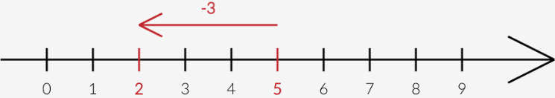

Przykład 1. Zacznijmy od najprostszego przykładu, w którym liczba ujemna stoi na pierwszym miejscu (czyli jest odjemną). Chcemy obliczyć: −5 − 3=
Zaczynamy od liczby −5 i przesuwamy się o trzy miejsca w lewo, co daje nam wynik −8. W związku
z tym:
− 5 − 3 = − 8
Przykład 2. Teraz obliczmy sobie działanie 5− (−3) = ?
I tu poznasz bardzo ważna zasadę związaną z liczbami ujemnymi – chcąc odjąć jakąś liczbę możemy dodać liczbę do niej przeciwną! Co to znaczy? Liczbą przeciwną do −3 jest 3, więc zgodnie z naszą regułą:
5 − (−3) = 5+3 = 8
Przykład 3. Ostatnia możliwość to odjęcie liczby ujemnej od liczby ujemnej, np. −5− (−3)=?

Tu korzystamy z wiadomości zdobytych przed chwilą (w poprzednim przykładzie). Matematycznie zapis ten będzie wyglądał w ten sposób:
−5 − (−3) = −5 + 3 = −2

Dwa minusy dają plus
Na pewno słyszałeś takie powiedzenie jak „dwa minusy dają plus”. Często odnosimy je do życia codziennego, ale wszystko wzięło się tak naprawdę z matematyki, a dokładniej z tego co przed chwilą robiliśmy. W drugim i trzecim przykładzie zamieniliśmy dwa minusy stojące obok siebie na jeden plus, dzięki czemu mogliśmy bez trudu rozwiązać dane równanie. Ta prosta regułka pozwoli Ci zapamiętać zasady rozwiązywania zadań, w których musimy odjąć liczbę ujemną.

- Skorzystajcie z poniższych materiałów, aby lepiej zrozumieć podane zagadnienia.
- https://www.youtube.com/watch?v=yIvfbB1brpA
- https://www.youtube.com/watch?v=yYpCKh-T8Lg
- https://www.youtube.com/watch?v=ECaIlKPLEZI
- Wykonajcie w zeszycie przedmiotowym zad. 1 ze str. 170 z podręcznika
- Wykonajcie ćwiczenia 1, 2 ze str. 80 w zeszycie ćwiczeń
W razie problemów w rozwiązywaniu zadań, ćwiczeń proszę o kontakt.
W poniedziałek podam nowe materiały.
Życzę miłej nauki. Pozdrawiam M. Seremak

